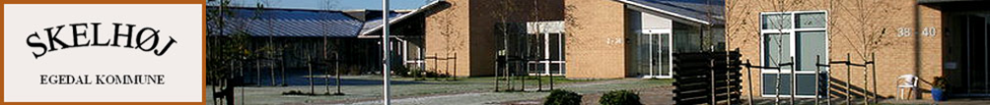

Funktionsbeskrivelse Pædagog

Formål:
Handle og virke i overensstemmelse med Skelhøjs vision, mission og værdigrundlag, Skelhøjs retningslinjer, politikker og procedurer samt lov om Social service og Sundhedsloven.

Organisatorisk placering:
Refererer til Daglig leder og Botilbudsleder

Hovedopgaver:
- Yde en helhedsorienteret indsats, tilpasset den enkelte beboers særlige behov.
- Støtte den enkelte beboer i øget livskvalitet, selvværd og indflydelse på egen hverdag og i at tage beslutninger for sit eget liv.
- Støtte den enkelte beboer i at få styrket personlige og sociale kompetencer.
- Støtte beboerne i at udvikle og fastholde gode relationer samt netværk - i og udenfor Skelhøj.
- Sikre faglig kvalitet i opgaveløsning jf. Skelhøjs vision, mission og pædagogiske metoder.
- Medansvar for faglig kvalitet i personalegruppen samt i den individuelle støtte til beboerne.
- Dele faglig viden med kolleger og bidrage til sparring og erfaringsudveksling.

Ansvars og kompetenceområde:
Praksis:
- Varetage opgaver hos alle teamets beboere i det daglige arbejde.
- Yde beboeren praktisk hjælp - herunder egenomsorg, oprydning, tøjvask mm.
- Beboeransvarlig i samarbejde med en beboergruppe – jf Samarbejdsaftalen for beboeransvarlige
- Varetage sundhedsfaglige opgaver – bl.a. medicinhåndtering jf. Skelhøjs Sundhedsfaglige instrukser
- Opmærksomhed på beboernes diagnose og dennes betydning, i forbindelse med det daglige pædagogiske arbejde.
- Varetage praktiske opgaver i teamet, så fællesarealer tilgodeser beboernes behov
- Oplære ikke pædagogisk personale i pædagogik, teori og metoder.
- Deltage i og koordinere tværfagligt samarbejde internt/eksternt med relevante samarbejdspartnere.
- Deltage aktivt i beboeraktiviteter både på og ude for Skelhøj, samt både for den enkelte eller flere beboere.
- Deltage i beboerferier samt udarbejde budget i forbindelse med aktiviteter og ferier, efter aftale med ledelsen.
- Tage aktiv del i pårørendesamarbejdet jf. Skelhøjs Pårørendepolitik
- Støtte og hjælpe beboeren ift. økonomi jf. Samarbejdsaftalen for beboeransvarlige
Fagligt:
- Deltage i p-møder samt relevant undervisning internt el. eksternt, formidle ny viden og indsigt fra kurser, uddannelse mm.
- Udarbejde pædagogisk plan og delmål for beboerne, samt sikre opfølgning på disse.
- Medvirke til løbende faglig udvikling i organisationen.
- Daglig dokumentation jf. Dokumentationsmappen samt De Sundhedsfaglige instrukser
- Støtte beboeren i at finde frem til egne mestringsstrategier.
- Medvirke til at skabe et godt fysisk og psykisk arbejdsmiljø – bl.a. jf. Samarbejdsaftalen i Teamet
- Bidrage til løsning af ad hoc opgaver på hele Skelhøj – både af praktisk og pædagogisk karakter

